ПУБЛИЧНЫЙ ДОКЛАД ДИРЕКТОРА
МОУ «ООШ С. МАЛЫЕ ОЗЕРКИ»
ЗА 2011-2012 УЧЕБНЫЙ ГОД.
Характеристика педагогического состава.
В МОУ «ООШ с. Малые Озерки» трудятся 11 педагогов, людей творческих, увлеченных, готовых работать с любым ребенком, принять его, научить, создать условия для максимального развития его способностей.
Возрастной состав педагогов | 2010/2011 | 2011/2012
Всего педагогов в ОУ, чел. | 12 | 11
От 20 до 35 лет, чел. | 2 | 2
От 35 лет до 55 лет, чел. | 7 | 8
От 55 лет и более, чел. | 2 | 1

Образование педагогов | 2010-2011 | 2011-2012
Высшее, чел. | 10 | 9
Н/высшее, чел. |  | 0
Ср. специальное, чел. | 1 | 1
Без образования | 1 | 1
Квалификация педагогов | 2010-2011 | 2011-2012
Высшая, чел. | 2 | 2
1 категория, чел. | 4 | 5
2 категория, чел. | 5 | 3
Без категории | 1 | 1
Стажные границы педагогов | 2010-2011 | 2011-2012
От 5 до 10 лет, чел. | 1 | 2
От 10 до 20 лет, чел. | 5 | 6
От 20 до 30 лет, чел. | 4 | 2
Более 30 лет, чел. | 2 | 1
Одним из важных направлений работы школы является повышение уровня профессионализма всех педагогов и сотрудников. Ежегодно курсы повышения квалификации посещают от 50 до 75 % учителей. В 2011/12 учебном году Саранцев С.А., Саранцева И.Е прошли аттестацию на I квалификационную категорию по должности учитель по новой форме аттестации –портфолио.
С целью непрерывного совершенствования и повышения профессионализма педагогов, их эрудиции и компетентности, а также результативности в работе в школе планово организуется методическая работа, которая строится, ориентируясь на повышение творческого потенциала педагогического коллектива в целом, а в конечном счете на повышение качества и эффективности образовательного процесса, роста уровня и качества обученности, воспитанности учащихся.
Органом управления методической работы является методическая служба, на заседании которой рассматривается план методической работы, утверждаются программы по школьным компонентам, материалы предметных недель, подводятся итоги работы учителей по индивидуальным, методическим планам.
В школе создана модель системы непрерывного образования кадров с целью: оказание действенной помощи учителям и классным руководителям в улучшении организации обучения и воспитания школьников, повышения теоретического уровня и педагогической квалификации учителей и администрации школы.
В настоящее время большое внимание администрацией школы уделяется прохождению курсов в рамках модернизации Российского образования- ФГОС начального и основного образования. Прошли курсы повышения квалификации по данной программе для учителей начальных классов, математики, заместителей директоров. Планируется обучение и учителей предметников в новом учебном году.
В 2011-2012 учебном году деятельность школы во всех сферах была направлена на решение основной проблемы школы на реализацию комплексно-целевой программы «Здоровье», воспитанию сознательного отношения к учению, и развитию творческой активности и культуры умственного труда. В связи с этим перед педагогическим коллективом школы стояли задачи, связанные с созданием возможностей для продуктивной самореализации каждого участника образовательного процесса.
- Обновить содержание образовательной программы, рабочих программ и учебного плана с учетом внедрения ФГОС НОО
- Активизировать работу методической службы, основанной на ее готовности к опытно- экспериментальной деятельности.
- Воспитывать у школьников инициативность, способность к успешной социализации в обществе и активной адаптации на рынке труда.
- Формировать навыки ответственного отношения к своему здоровью.
Усилия администрации и педагогического коллектива были направлены на создание условий для развития ребенка как свободной, ответственной и творческой личности на основе вариативности программ, учебников, использования здоровьесберегающих технологий, дифференциации учебно-воспитательного процесса, формирования здорового образа жизни.
Основное внимание уделялось повышению образовательного потенциала педагогов и школьников за счет включения учеников и учителей в научно-исследовательскую, опытно-экспериментальную, самообразовательную деятельность. Этому способствовали также работа в различных формах повышения квалификации педагогов, развитие практических умений и навыков учащихся на уроках и во внеурочное время, участие детей и взрослых в проблемных семинарах, конференциях, организация обмена опытом, аттестация педагогических кадров и выпускников школы.
Показателями выполнения намеченных на учебный год целей и задач явились следующие результаты деятельности:
Состояние образовательного процесса.
В школе обучалось на конец учебного года 27 учеников. По ступеням образования картина такова:
Уровень учебных достижений.
 | 1 ступень | 2 ступень
Количество классов | 2 | 5
Качество знаний | 45.4% | 43.7%
Уровень обученности | 100% | 100%

Учебный год на «4»и «5» окончили 13 учащихся. Успеваемость по школе составила 100%. Качество знаний –47,4 %. По сравнению с прошлым годом (41.25 %) повысилось на 6.15
Учебные результаты по классам 2011 – 2012 учебный год.

класс | Уч-ся на конец года | На «5» | На «4и5» | Успевае-  мость  (%) | Качество знаний  (%)
 |  |  |  |  | 2011г | 2012г
1 | 3
2 | 2 | - | 1 | 100 | 0 | 50
3 | 1 | - | 0 | 100 | 0 | 0
4 | 5 | - | 4 | 100 | 80 | 80
5 | 2 | - | 1 | 100 | 50 | 50
6 | 3 | - | 0 | 100 | 0 | 0
7 | 6 | - | 2 | 100 | 33 | 33
8 | 3 | - | 2 | 100 | 66.6 | 66.6
9 | 2 | - | 2 | 100 | 100 | 100
всего | 27 |  | 12 | 100 | 41.25 | 47,4
Промежуточная аттестация учащихся.
Важнейшим звеном учебной работы школы была организация промежуточной аттестации учащихся в переводных классах.

Работа с одарёнными учащимися.
В рамках целевой программы «Одаренные дети» школа имеет возможность организовать целенаправленную индивидуальную и групповую работу с одаренными детьми, активизировать их творческий потенциал, организовать проектную, исследовательскую и иную продуктивную деятельность для развития их интеллектуальных возможностей и удовлетворения потребности.
Результаты творческих союзов преподавателей и обучающихся – успешное участие в научно-практических конференциях, олимпиадах и конкурсах, создание активной творческой образовательной среды школы.
Школа ежегодно участвует в школьном и муниципальном этапах Всероссийской олимпиады школьников.
По итогам участия в муниципальном этапе результате ниже:
Химия | 9 | Фокин Роман | 3 | Замарина М.В.
 | 8 | Караван Марина | 3

Выполнение закона «Об образовании».
В соответствии с п. 3 ст. 5 Закона РФ «Об образовании» школа обеспечивает доступность и бесплатность начального общего, основного общего образования.
С целью анализа образовательной ситуации в школе осуществляется социально-педагогический мониторинг и сформирована база данных на детей в возрасте от 6,5 до 15 лет, все дети школьного возраста микрора охвачены обучением. Выбытие детей по неуважительным причинам не наблюдалось. Учащиеся 9 класса поступили в средние специальные учебные заведения г. Саратова.
Исходя из вышеизложенного, можно утверждать, что задачи, поставленные перед коллективом школы в сфере учебной деятельности, в основном выполнены и получен ожидаемый результат, выразившийся в повышении мотивации к обучению, проявившемуся в успехах учащихся на олимпиадах, в исследовательской деятельности и самообразовании.

Предпрофильноая подготовка за 2011-2012 уч.год
Целью предпрофильной подготовки в 2011- 2012 учебном году являлось создание в школе условий, способствующих самоопределению обучающихся относительно выбираемых ими профилей дальнейшего обучения и выбору способа получения дальнейшего образования.
Реализация цели осуществлялось через решение следующих задач:
1. Выявление интересов и склонностей, способностей обучающихся и формирование практического опыта в различных сферах познавательной и профессиональной деятельности, ориентированного на выбор профиля обучения в старшей школе.
2. Оказание психолого-педагогической помощи девятиклассникам в приобретении представлений о жизненных, социальных ценностях, в том числе связанных с профессиональным самоопределением.
3. Развитие широкого спектра познавательных и профессиональных интересов, ключевых компетенций, обеспечивающих успешность в будущей профессиональной деятельности.
4. Формирование способности принимать адекватное решение относительно выбора дальнейшего направления образования, пути получения профессии.
В 2011-2012 учебном году в рамках предпрофильной подготовки педагогами школы реализовывались следующие программы элективных курсов для обучающихся 9 класса «Мой выбор» и предметные: по химии, технологии, математике, физике.
Программы составлены в соответствии с моделью предпрофильной подготовки, реализуемой в школе, и обеспечивают вариативность при выборе элективных курсов каждого модуля, утверждены и рекомендованы МО Саратовской области
Результаты работы по классу показывает, что ученики 8, 9 класса 100% посещали все элективные курсы. Информационная работа включала в себя психолого-педагогическую диагностику, анкетирование и консультирование. Ключевым мероприятием информационной работы была информационная кругосветка, в ходе которой с обучающимися были проведены профориентационные игры «Аукцион профессий», «Нарисуй профессию», профориентационная развивающая игра: «Подбери профессию».
В течение учебного года проводилась диагностика учащихся 8,9 классов с целью уточнения запросов по формированию профильных классов, по организации элективных курсов в старшей школе и выбираемых предметов на итоговую аттестацию.
Для определения запросов учащихся и составления учебного плана по предпрофильной подготовке в конце учебного года были проведены традиционные мероприятия: родительское собрание, а затем презентация элективных курсов учителей школы для учащихся 8-9 классов и их родителей.
Итоги Государственной итоговой аттестации в 9 классе в независимой форме
МОУ «ООШ с. Малые Озерки Новобурасского района Саратовской области».
2011- 2012 год.
В государственной (итоговой) аттестации по обязательным предметам – русскому языку и математике – принимали участие 2 человека (в 2011 году – 2 человека). Также обучающиеся участвовали в испытаниях еще по двум предметам по выбору (из 11 предложенных). Экзамены сдавались по следующим предметам: русскому языку, математике, физике, географии, обществознанию.
Таблица 1 Количество участников ГИА-9 по общеобразовательным предметам
Предмет | 2011год | 2012 год
Русский язык | 2 | 2
Математика | 2 | 2
Физика |  | 1
История | 2 | -
География |  | 1
Обществознание | 2 | 2
Таблица 2. Средние баллы в 2012 году по области, району, ОУ
Предмет | Средний балл (область) | Средний балл (район) | Балл по ОУ
Русский язык | 73,8 | 70,1 | 31.5
Математика | 47,1 | 42.4 | 11.5
Физика | 58,2 | 49 | 20
География | 61,2 | 53.3 | 16
Обществознание | 61,0 | 52.2 | 21.5
Приоритет в выборе предмета традиционно отдан обществознанию (59,9% выпускников по области и ОУ), географии (39,3% выпускников по области, 50% ОУ).
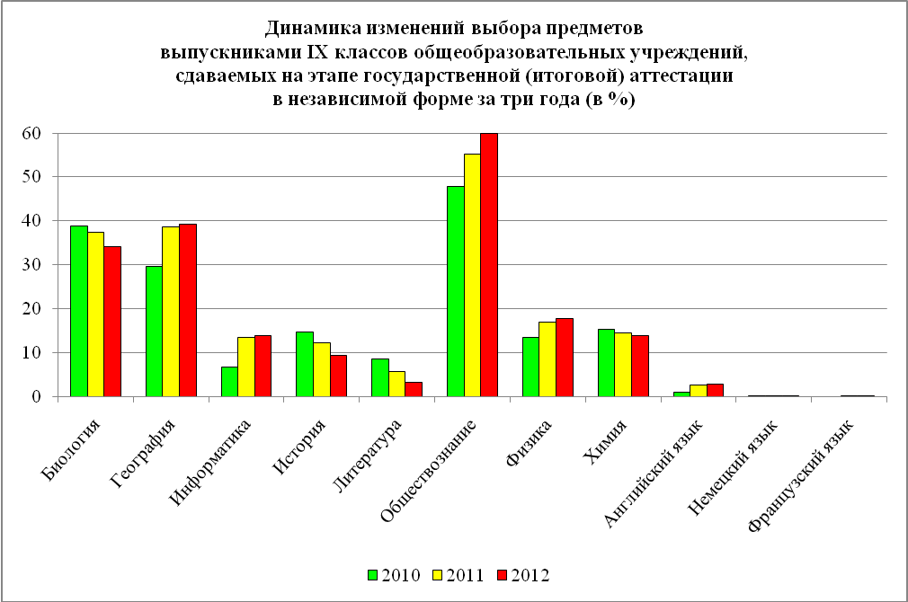
Рис. 1

По сравнению с областью : 2010 год- биология (83%), химия (33%), обществознание (50 %), история (33%), 2011год – история-100%, обществознание 100%;
2012 год –обществознание 100%, физика 50%, география 50 %
Таблица 8 Процент обученности и качество знаний
Предметы | 2011 год |  | 2012год
Предметы | % обученности | качество знаний | % обученности | качество знаний
Русский язык | 100 | 0 | 100 | 50
математика | 100 | 50 | 100 | 0
история | 100 | 0
обществознание | 50 (пересдача) | 0 | 100 | 0
физика |  |  | 100 | 100
география |  |  | 100 | 0

Мониторинг комплексных показателей результатов государственной (итоговой) аттестации обучающихся IX классов позволяет выявить картину соответствия результатов экзамена годовым отметкам. Практически по всем предметам примерно половина итоговых (годовых) оценок подтверждается при сдаче экзамена в независимой форме. Причем, понижаются эти оценки на экзамене значительно чаще, чем повышаются (таблица ).

Показатели соответствия результатов ГИА-9
и годовых оценок по предметам в 2012 году
Предмет | Доля годовых 4 | Доля 4 на экзамене | Доля годовых 3 | Доля 3 на экзамене
Русский язык | 2 | 1 | 0 | 1
Математика | 2 | 0 | 0 | 2
Физика | 1 | 1 | 0 | 0
География | 1 | 0 | 0 | 1
Обществознание | 2 | 0 | 0 | 2

Наиболее высокие показатели процента соответствия по русскому языку -50% и физике -100%
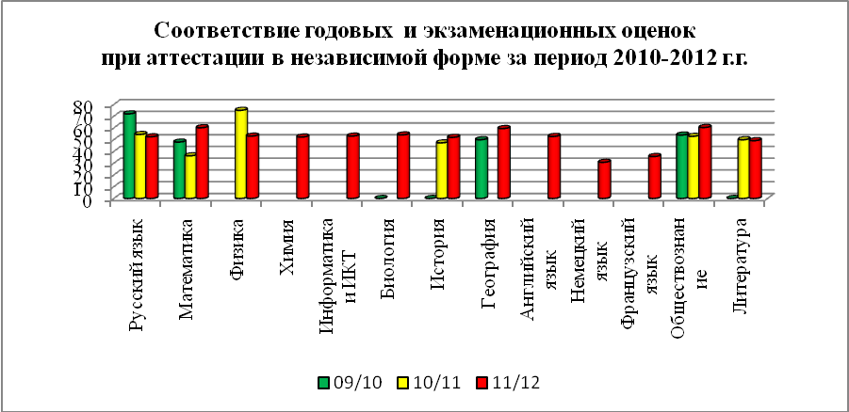

Соответствие по ОУ годовых и экзаменационных оценок за 2010-2012 годы:
2010 год: биология-100%, химия -50%, математика -16%, русский язык 100%, обществознание -100%, история 0%
2011год: русский язык, обществознание, история-соответствие 100%,математика –повышение 50%.
2012 год, математика, география, обществознание понижение на 100%, физика -100% соответствие. Русский язык -50%
ОПЫТНО – ЭКСПЕРИМЕНТАЛЬНАЯ РАБОТА ШКОЛЫ.
С целью создания условий для получения учащимися широкого образования и реализации их индивидуальных творческих запросов, для нравственного, эстетического и физического школьников в школе ведется следующая опытно – экспериментальная работа:
- Реализация комплексно-целевой программы «Здоровье»;
Приоритетной стратегией развития школы является сохранение здоровья школьников - направление, которое призвано интегрировать воспитательно-образовательные усилия учителей, родителей, всей педагогической общественности с целью повышения уровня развития учащихся школы. Цель эксперимента заключается в воспитании учащихся через здоровьеформирующую среду.Главные задачи:
- Организовать единую модель внеаудиторной занятости, реализуемой на кружках и занятиях.
В школе ведется целенаправленная экспериментально работа по формированию здоровьесберегающей среды, воспитанию учащихся во внеурочное время по направлениям:
«Группа здоровья», спортивные секции. Разработана система мониторинговых исследований наблюдений за ходом эксперимента, ведется оформление паспорта здоровья по классам.

ЗДОРОВЬЕСБЕРЕГАЮЩАЯ ДЕЯТЕЛЬНОСТЬ ШКОЛЫ
Школой разработана программа «Реализация комплексно-целевой программы «Здоровье», которая реализуется в виде годового плана работы на учебный год. В нашей школе созданы условия для проведения мероприятий по оздоровлению и сохранению здоровья учащихся и работников школы.
Школа имеет центральное отопление, смешанное (люминесцентное и электроламповое) освещение, водоснабжение, канализацию, располагает 12 оборудованными учебными кабинетами, в которых много зелени, одним компьютерным классом, комбинированной мастерской, пришкольным участком, библиотекой, которая имеет в своем фонде 1937 учебников и 5395 книг и брошюр, спортивный зал, который оснащен необходимым оборудованием и инвентарем для проведения занятий по легкой атлетике, спортивным играм (баскетбол, волейбол, ручной мяч).
Спортиво-игровые площадки имеют твердое покрытие, оснащены оборудованием, которое обеспечивает выполнение учебных программ по физической культуре, а также проведением секционных спортивных занятий и оздоровительных мероприятий.
В школе оборудована столовая на 20 посадочных мест, что обеспечивает возможность организации полноценного и регулярного бесплатного питания для детей из малообеспеченных семей и питания, которое осуществляется за счет средств родителей. Учащиеся школы имеют трехразовое питание: завтрак, горячий обед, дети, посещающие ГПД – полдник. Меню школьного питания составлено с учетом физиологической потребности детей и сбалансировано по составу. Для проведения полноценных завтраков и обедов в школе созданы 15 минутные перемены. Общий процент охвата питанием учащихся - 100%.
Деятельность школы направлена:
- на формирование у обучающихся и их родителей здорового образа жизни;
- создание здоровой и безопасной среды (микроклимат, освещенность, мебель, технические средства обучения, организация питания с учетом состояния здоровья детей);
- совершенствование материально-технической базы для физического развития и воспитания;
В школе организована работа по следующим направлениям:
- профилактика утомляемости школьников, охране зрения, опорно-двигательного аппарата и др.;
- работа с обучающимися и их родителями по формированию здорового образа жизни;
- организация и проведение прогулок на свежем воздухе в начальной школе;
- проведение «Дней здоровья»;
- лечебно-профилактические мероприятия по укреплению здоровья школьников;
- спортивные мероприятия.
Важнейшим условием деятельности педагогического коллектива школы стало обязательное применение на занятиях здоровьесберегающих технологий обучения. Это предполагает:
- учет периодов работоспособности детей на уроках (период врабатываемости, период высокой продуктивности, период снижения продуктивности с признаками утомления);
- учет возрастных и физиологических особенностей ребенка на занятиях (количества видов деятельности на уроках, их продуктивность);
- наличие эмоциональных разрядок на уроках;
- чередование позы с учетом видов деятельности;
- использование физкультурных пауз на уроках.

